به نام خدا

این داکیومنت مربوط به استراتژی پیاده سازی پروژه اتوماسیون اداری توسط گروه محمد رضا حیدریان و محمد اصلاحی ثانی می باشد مربوط به درس آزمایشگاه دیتابیس.

تابع زیر برای اتصال از کدهای php به محیط Microsoft Sql Server استفاده شده است:

function dbConnect(){  
 $serverName = "MMDES"; //serverName\instanceName  
  
// Since UID and PWD are not specified in the $connectionInfo array,  
// The connection will be attempted using Windows Authentication.  
 $connectionInfo = array( "Database"=>"officeAutomation");  
 $conn = sqlsrv_connect( $serverName, $connectionInfo);  
  
 return $conn;  
}

اطلاعات مربوط به دیتابیس از طریق User Defined Functionها که در داخل محیط Microsoft Sql Server تعریف شده اند استخراج میشوند. به طور مثال تابع getStatement برای گرفتن تمامی اطلاعات لازم جهت نمایش حکم میباشد که در ذیل نحوه استفاده از آن آمده است:

$query = "SELECT * FROM getStatement('". $inputData['personalId']. "')";  
$result = sqlsrv_query( $conn , $query);

کاربرانی که به وب سایت مراجعه میکنند بعد از login با توجه به میزان دسترسی آن ها به یکی از صفحه های سایت ارجاع داده میشوند:

switch($_SESSION['login']['role']){  
 case 'contEmp':  
 include_once 'roles/contractorEmployee.php';  
 break;  
 case 'partTimeEmp':  
 include_once 'roles/partTimeEmployee.php';  
 break;  
 case 'ceo':  
 include_once 'roles/ceo.php';  
 break;  
 case 'director':  
 include_once 'roles/director.php';  
 break;  
 case 'humanRes':  
 include_once 'roles/humanResource.php';  
 break;  
 case 'officialEmp':  
 include_once 'roles/officialEmployee.php';  
 break;  
 case 'sysAdmin':  
 include_once 'roles/sysAdmin.php';  
 break;   
 default:  
 include_once 'roles/contractorEmployee.php';  
  
}

به طور مثال صفحه ای که برای کارمند قرار دادی نمایش داده میشود شمای کلی زیر را دارد:

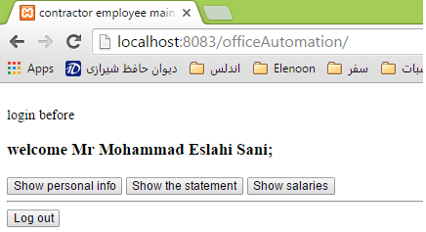

با زدن دکمه show statement حکم کارمند مربوطه نمایش داده میشود:

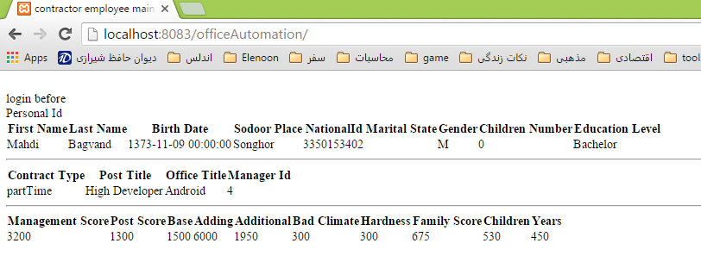

آدرس github مربوط به پروژه:

<https://github.com/mrhsce/officeAutomation>

با این یوزر میتوانید از آن استفاده کنید:

username: mohammad

password: abc123

با تشکر از زحمات شما